**Звіт тижня психології**

На виконання річного плану роботи та наказу від 16.04.2024 року №153-од департаменту освіти Луцької міської ради «Про проведення тижня психології в закладах освіти» з 22 по 26 квітня 2024 року в нашому ліцеї відбулися певні заходи, метою яких було піднесення емоційного настрою, інформування про збереження та покращення ментального здоров’я учасників освітнього процесу.

Поновлено інформаційний куточок на сайті ліцею, де розміщено корисний матеріал для батьків та педагогів. Міні лекція «Психологія кольору» відкриває можливості дізнатися про те , як кольорова гама впливає на психічний стан людини. Знайшла своїх поціновувачів інформація «Цікава психологія».

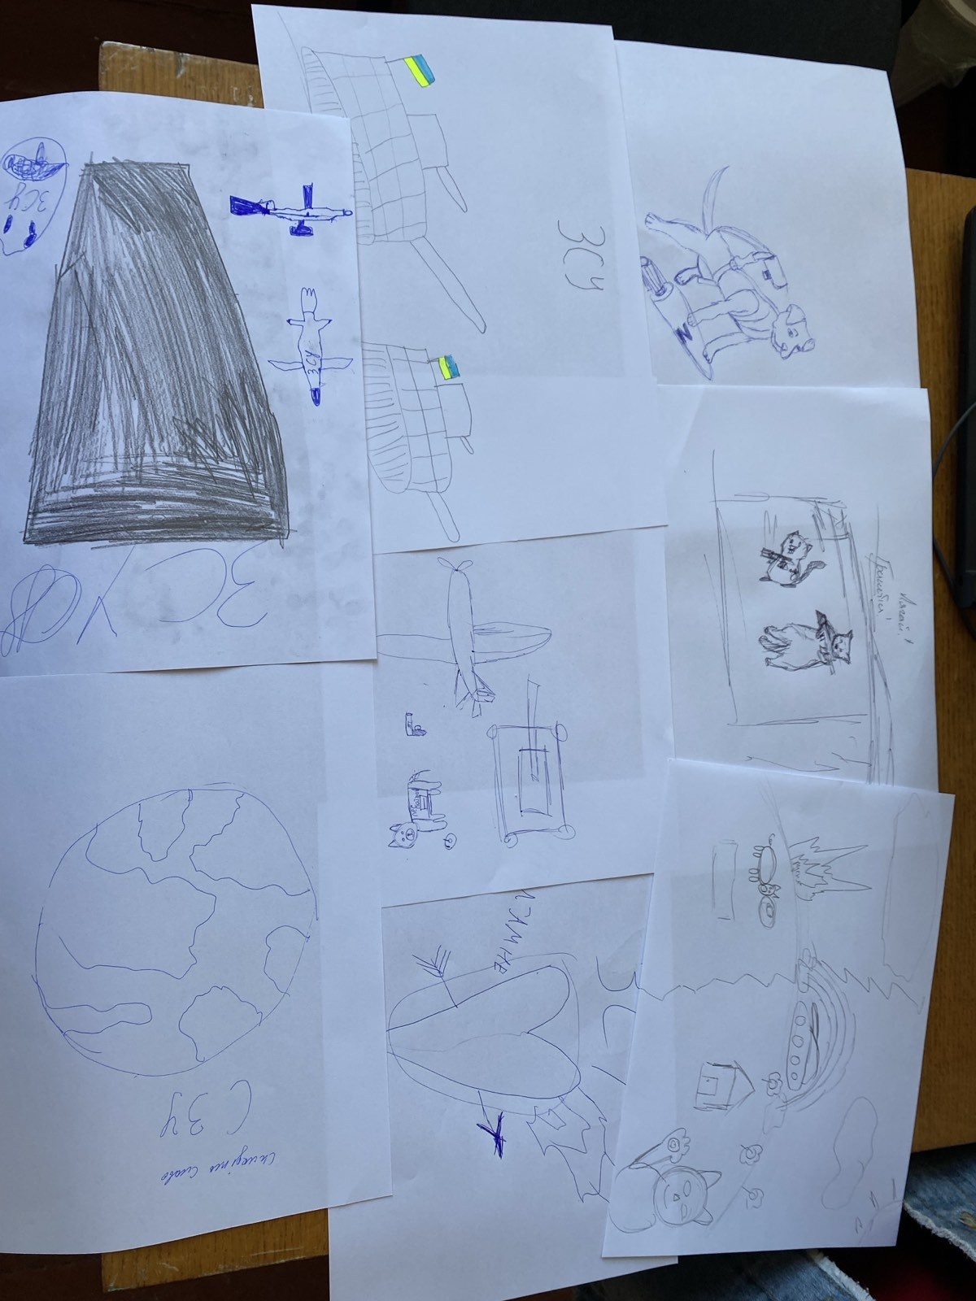

Челендж доброти «Зроби комплімент своєму однокласнику (онлайн) та вправа «Веселковий калейдоскоп» викликали в учнів позитивний емоційний настрій.

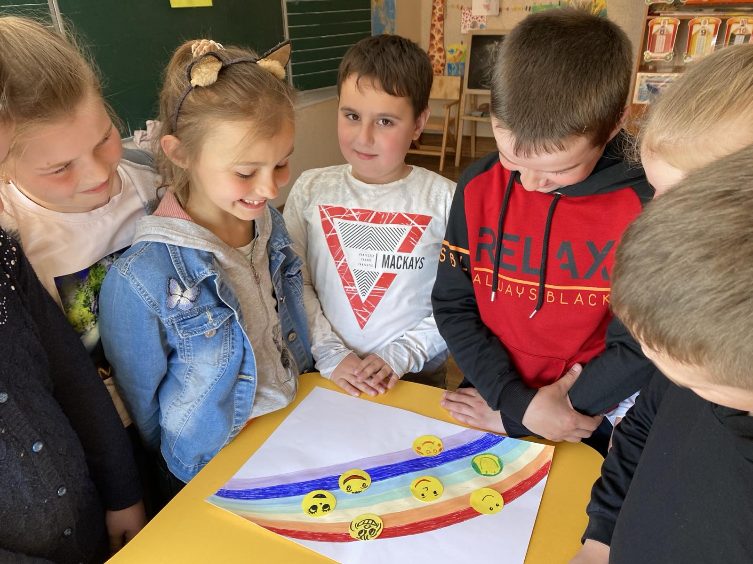

Рекомендації стосовно збереження психічного здоров’я педагогів були надані під час проведення дня спілкування. Результат тесту «Як тебе сприймають інші» був досить цікавим.

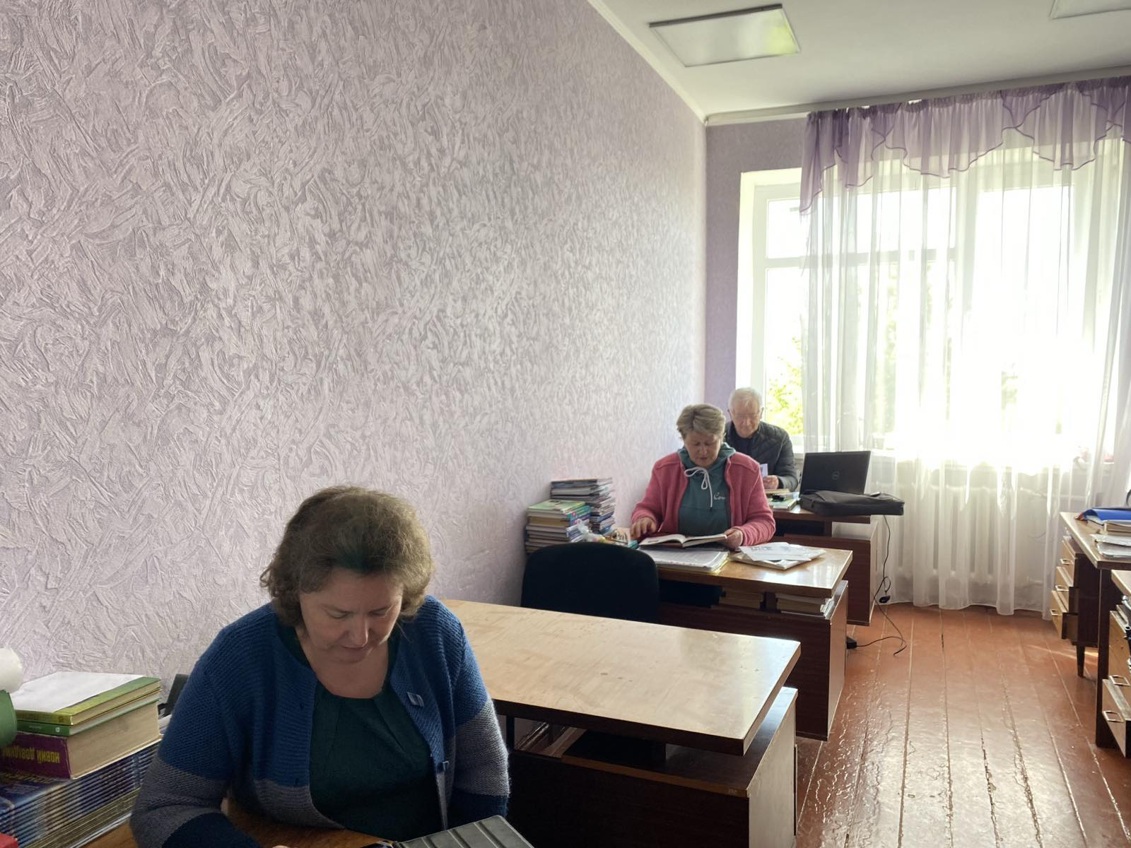

Старшокласники мали можливість поспілкуватися про вибір майбутньої професії під час тренінгу «Вибір професії».

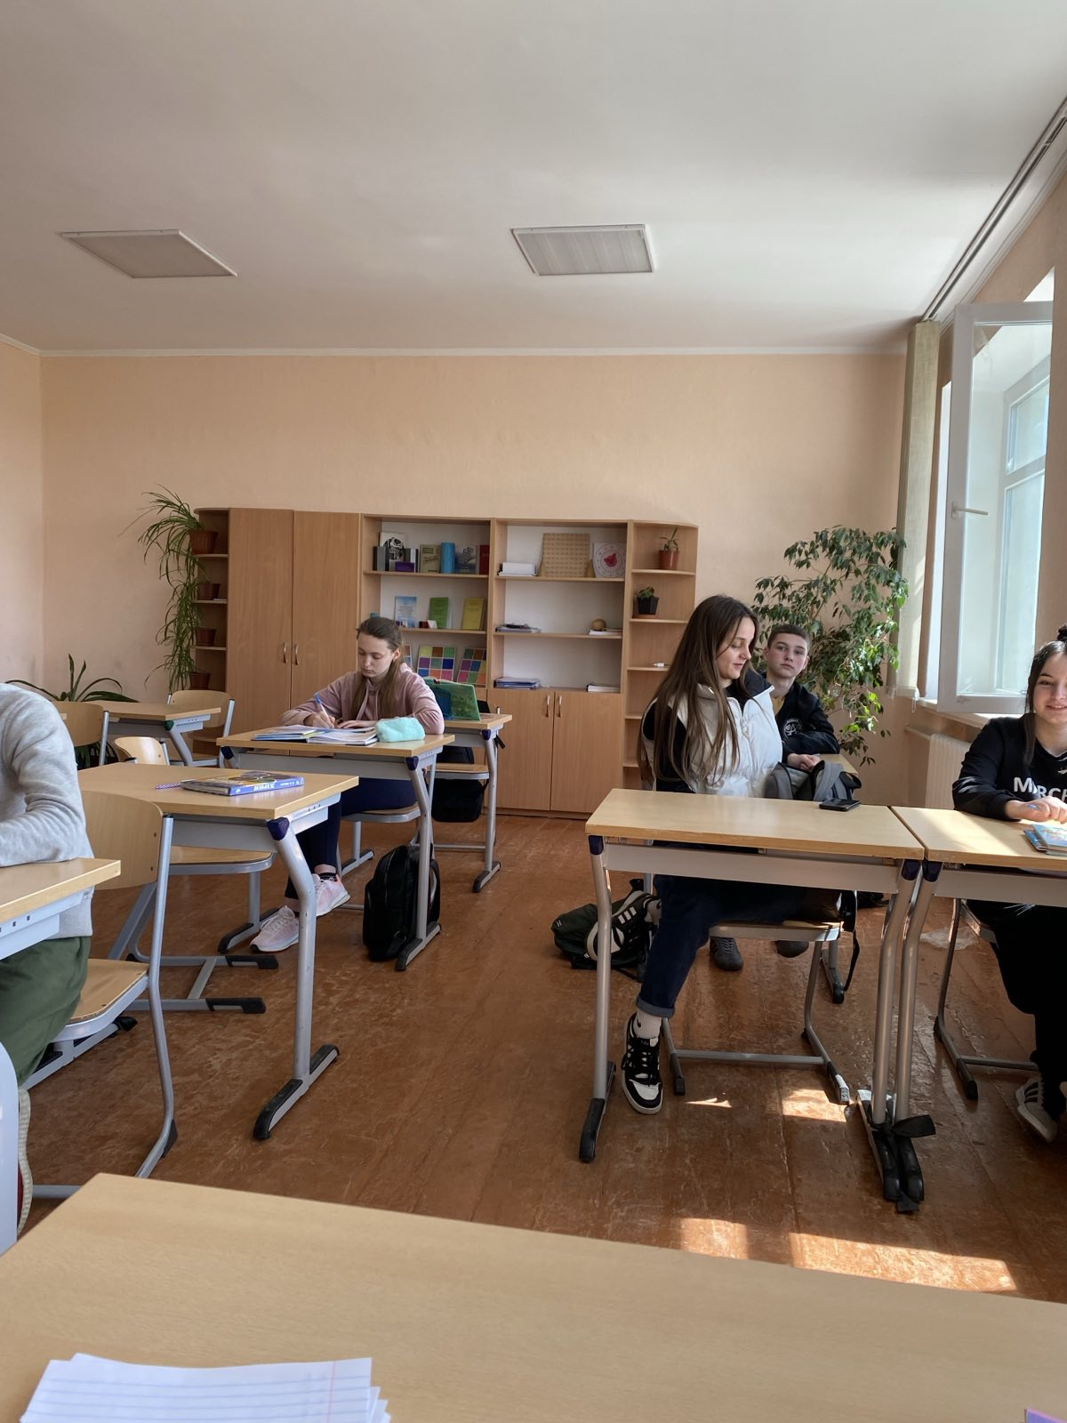

Консультація для батьків «Як створити мотивацію дитини до навчання» інформувала батьків про методи заохочення учнів до навчання вдома.

Домашнім завданням було для старшокласників написати есе на тему «Подорож у майбутнє без війни» та для учнів середньої ланки організувати виставку малюнків на тему «Незламні ЗСУ».